ORM
Como existem diferenças conceituais entre o modelo relacional usados pelos bancos de dados e a orientação a objetos, acabou surgindo a técnica de mapeamento objeto-relacional (ORM). Esta técnica sugere como devemos persistir o estado de um objeto (atributos, relacionamentos e herança) em tabelas de banco de dados relacional (como Oracle, SQL Server, DB2, MySQL, etc). Diversas plataformas e linguagens promovem esta técnica através de frameworks. Na plataforma Java existe o consagrado framework Hibernate e agora um padrão chamado JPA. Já na plataforma .NET também podemos encontrar o NHibernate (um porte do Hibernate para .NET), o Microsoft s ObjectSpaces e LINQ, dentre outros.
A biblioteca ORM provê uma maneira de se criar objetos que representam registros de um banco de dados, bem como o comportamento das chaves estrangeiras e os possíveis relacionamentos entre tais entidades.
Para implentar esse método agumas obervações devem ser levadas em conta como:
Nomes de tabelas devem estar no plural (por exemplo: users);
Nomes de Models devem estar no singular (por exemplo: user);
Cada tabela deve conter uma chave primária com auto-incremento com o nome de id;
Chaves estrangeiras devem seguir o padrão nomemodelo_id;
Tabelas-pivôs (M-N) devem seguir o modelo: roles_users (tabela roles, tabela users).

JPA
JPA (Java Persistence API) é a especificação padrão para o gerenciamento de persistência e mapeamento objeto relacional (ORM), surgida na plataforma Java EE 5.0 (Java Enterprise Edition) na especificação do EJB 3.0 (Enterprise Java Beans 3.0). Introduzida para substituir os Entity Beans (que foram descontinuados) e simplificar o desenvolvimento de aplicações JEE e JSE que utilizem persistência de dados. Possui uma completa especificação para realizar mapeamento objeto relacional, utilizando anotações da linguagem Java (JSE 5.0 ou superior). Também dá suporte a uma linguagem de consulta, semelhante à SQL, permitindo consultas estáticas ou dinâmicas.
JPA, portanto, é um framework utilizado na camada de persistência para o desenvolvedor ter uma maior produtividade, com impacto principal no modo de controle da persistência dentro de Java. O Java Persistence API -JPA define uma maneira para mapear Plain Old Java Objects, POJOs, para um banco de dados, estes POJOs são chamados de entidades (Entities).
Existem duas principais implementações da JPA (mecanismo de persistência): Hibernate implementa a JPA através de três subprojetos: hibernate-core, hibernate-annotations e hibernate-entitymanager, e o Oracle Toplink Essentials
Configurando o arquivo persistence.xml
A especificação Java Persistence API requer um arquivo META-INF/persistence.xml para configuração.
Você precisa ter o arquivo persistence.xml dentro do diretório META-INF, que deve estar no seu classpath. A forma mais fácil é deixar o diretório META-INF na pasta dos seus fontes e criar o arquivo persistence.xml dentro dele.
Aí vai um simples exemplo de configuração para hibernate com o banco de dados HSQLDB:
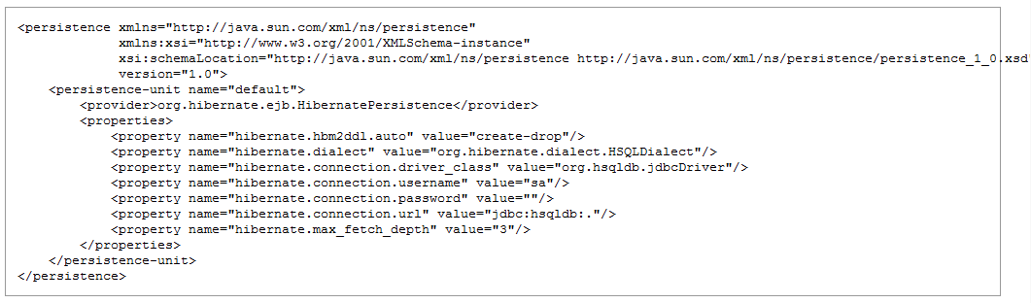
E outro simples exemplo para o Oracle Toplink Essentials com o banco de dados MySQL:
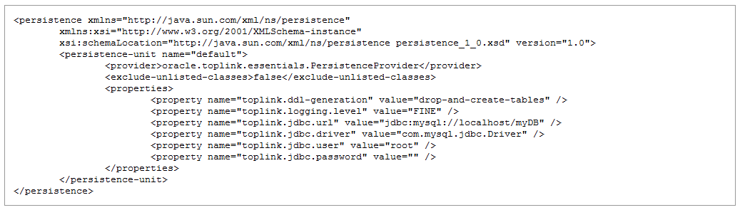

Parte 3
Objeto Query:
Query implementa a interface query para comandos SQL.
Interface para controlar a execução de Queries.
Métodos:
int executeUpdate()
Execute um comando de update ou delete.
List getResultList()
Executa uma query de SELECT e retorna o resultado como uma List.
Object getSingleResult()
Executa uma query de SELECT que retorna um único resultado.
Query setFirstResult(int startPosition)
Define o indice do primeiro resultado a ser retornado (pesquisa paginada).
Query setMaxResults(int maxResult)
Define o maximo de resultado retornados pela pesquisa (pesquisa paginada).
Query setParameter(int position, Object value)
Associa um valor ao indice de um parâmetro de uma Query.
Query setParameter(String name, Object value)
Associa um valor ao nome de um parâmetro de uma Query.

http://www.dicas-l.com.br/freedb/freedb_20100315.php
http://www.htmlstaff.org/ver.php?id=23411
http://www.tecgraf.puc-rio.br/~ismael/Cursos/Cidade_FPSW/aulas/Modulo2_JPA_Hibernate/JPA_Hibernate/JPA.pdf
http://vraptor.caelum.com.br/vraptor2/pt/persistence-plugin.html
http://www.ebah.com.br/mapeamento-objeto-relcional-usando-jpa-1-0-pdf-a31426.html

